29 października 2020 r.

W Poznaniu ruszyła seryjna produkcja modelu Caddy 5 marki Volkswagen Samochody Dostawcze
- Pierwsze egzemplarze nowego modelu opuściły linie produkcyjne poznańskiego zakładu VW
- Obszerne rozbudowy i znaczące inwestycje w fabryce
- Automatyzacja produkcji w obszarze budowy karoserii sięgnie ponad 80 procent
- Dietmar Mnich: „Caddy 5 to auto przyszłości“
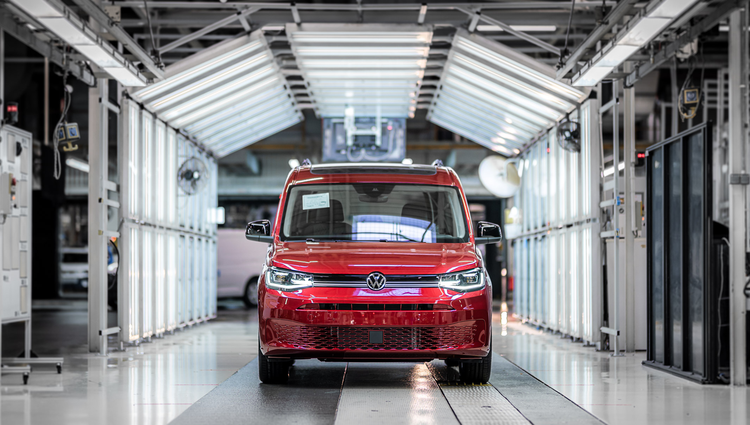
Poznań, 29 października 2020 r. Z taśm produkcyjnych fabryki Volkswagen Poznań zjechały pierwsze egzemplarze kolejnej generacji modelu Volkswagena Caddy. Piąta generacja tego bestsellerowego modelu osadzona jest na platformie MQB, wykorzystywanej także
w produkcji Golfa 8. Fakt zbudowania tego samochodu na modułowej platformie dla pojazdów z silnikiem montowanym poprzecznie, daje znacznie większe możliwości konstrukcyjne i wyposażeniowe pojazdu. Innowacyjne systemy wsparcia kierowcy zwiększają bezpieczeństwo i czynią prowadzenie łatwiejszym. Korzystające z sieci internetowej systemy infotainment i cyfrowe systemy obsługi zamieniają Caddy w smartfona na kołach. Produkcja nowego modelu idzie w parze z szeroko zakrojonymi inwestycjami w infrastrukturę zakładu w Poznaniu, w proces produkcyjny i szkolenie zespołu.
„Po ponad 2 latach rozbudowy stworzyliśmy nowoczesną fabrykę gotową wytwarzać auta jutra, charakteryzujące się najwyższymi parametrami. Rozpoczęliśmy w niej produkcję nowego modelu - Caddy piątej generacji,
o którym bez cienia wątpliwości mogę powiedzieć, że jest samochodem przyszłości” – mówi Dietmar Mnich, prezes zarządu Volkswagen Poznań. „Każdy szczegół Caddy piątej generacji został zaprojektowany od nowa, ponieważ nasz bestseller jako pierwszy w segmencie lekkich samochodów dostawczych osadzony jest na platformie MQB. Innowacyjne systemy wsparcia kierowcy bazujące na rozwiązaniach zastosowanych w Golfie 8 zwiększają bezpieczeństwo i komfort jazdy, a internetowe systemy infotainment i cyfrowe systemy obsługi zamieniają Caddy w smartfona na kołach. Dzięki temu,
Caddy 5 wyjeżdzający z poznańskiej fabryki jest przestronniejszy, lżejszy, jeszcze bardziej bezpieczny i ma oszczędniejsze, bardziej wydajne jednostki napędowe, a my jako fabryka korzystać możemy z efektu koncernowej synergii.”

W ciągu minionych dwóch lat w poznańskiej fabryce VW nastąpiły zasadnicze zmiany: po pierwsze zintegrowano tereny zakładu przebudowując
i unowocześniając układ drogowy w jego okolicach. Stanęła tu nowa hala logistyczna o powierzchni 46 tys. m². O ponad 14 tys. m² rozbudowano halę spawalni, a w niej zainstalowano 450 nowych robotów produkcyjnych w celu wdrożenia nowoczesnych i wydajnych procesów produkcyjnych.

Hans Joachim Godau, członek zarządu ds. finansowych i IT podkreśla: „Wytwarzany wyłącznie w Poznaniu Volkswagen Caddy jest ważną pozycją
w portfolio produkcyjnym Volkswagen Poznań oraz marki Volkswagen Samochody Dostawcze, a fabryka w Poznaniu, dzięki dokonanym modernizacjom, może konkurować dzisiaj z najnowocześniejszymi zakładami produkcyjnymi w Europie. To oznacza bezpieczeństwo zatrudnienia dla naszych pracowników i stabilną przyszłość dla zakładu.”

Inwestycje infrastrukturalne pozwalają zakładowi się rozrastać, ale zmiany,
a szczególnie postęp technologiczny, wymagają przygotowania załogi do pracy w nowych warunkach. „Naszym nadrzędnym celem było to, by zmiany te przebiegły w sposób odpowiedzialny, z pełnym wsparciem pracowników. Dlatego wspólnie z reprezentacją pracowników, OM NSZZ Solidarność, uzgodniliśmy pakiet zabezpieczający miejsca pracy. Wśród głównych ustaleń zawartego porozumienia znalazły się m.in. gwarancje zatrudnienia oraz zapewnienie środków na przekwalifikowanie i rozwój pracowników. Tylko
w ostatnich dwóch latach zrealizowaliśmy ponad 1800 szkoleń, których celem było przekwalifikowanie naszej załogi do pracy w nowych warunkach i w nowej roli” – wyjaśnia Jolanta Musielak, członek zarządu Volkswagen Poznań ds. personalnych i organizacji.

Do kwestii przeszkolenia, przekwalifikowania pracowników oraz nowego produktu, odniósł się też Piotr Olbryś, przewodniczący NSZZ Solidarność Volkswagen Poznań: „Ze strony reprezentacji pracowników Volkswagen Poznań uczyniliśmy wszystko, żeby nowy Caddy5 mógł być produkowany w fabryce
w Poznaniu. Pozyskanie produktów i ich odpowiedniego wolumenu, przekłada się m.in. na liczbę i bezpieczeństwo miejsc pracy. Bardzo ważne są też środki na podniesienie kwalifikacji naszych koleżanek i kolegów. To właśnie stałe miejsca pracy, budżet na przekwalifikowania, wynagrodzenia i np. program emerytalny PPE zabezpieczyliśmy w porozumieniu, które podpisaliśmy z zarządem pod koniec czerwca. Wielkie podziękowania dla naszych pracowników, ponieważ to dzięki ich ciężkiej pracy, kompetencjom i kwalifikacjom, możemy produkować tak bezkonkurencyjny model wśród lekkich samochodów dostawczych, jakim jest nowy Caddy 5 z Poznania.”

„Caddy 5 jest odpowiedzią na potrzeby współczesnego świata. Został zaprojektowany z myślą o ekologii, funkcjonalności i wygodzie klienta” – mówi Piotr Łakomy, dyrektor marki Volkswagen Samochody Dostawcze. „Caddy piątej generacji wymyślono od nowa, opierając go na nowoczesnej, modułowej platformie MQB. Pozwoliło to na lepsze wykorzystanie przestrzeni. Przedłużona wersja – Caddy Maxi, pozwala teraz na przewiezienie aż dwóch europalet. Na pokładzie zastosowano również liczne zaawansowane systemy wsparcia kierowcy, a wśród nich m.in. system wspomagający manewrowanie z przyczepą Trailer Assist. Sam samochód zyskał również dynamiczną, wyrazistą karoserię. Nowe Caddy dostępne jest w pięciu wersjach modelowych: Cargo, Kombi, Caddy, Life i Style. Zastosowane w nim rozwiązania sprawiają, że z jednej strony jest to wielofunkcyjny pojazd do transportu towarów, a z drugiej pojemne, rodzinne auto miejskie. Na szczególną uwagę zasługuje również fakt, że jest to samochód produkowany w 100% w Polsce.”

Kontakt:
Mikołaj Matuszewski
Kierownik komunikacji
marketingowej i PR

Volkswagen Samochody Dostawcze
tel.+48 690 406 729
e-mail: mikolaj.matuszewski@volkswagen.pl

Kontakt:
Patrycja Kasprzyk
Rzecznik Prasowy

Volkswagen Poznań Sp. z o.o.
Fabryka Samochodów Dostawczych
i Komponentów
tel:. +48 696 443 929
Patrycja.Kasprzyk@vw-poznan.pl
O marce Volkswagen Samochody Dostawcze:
"Transportujemy sukces". Jako samodzielna marka funkcjonująca w ramach Grupy Volkswagen, Volkswagen Samochody Dostawcze (VWSD) jest globalnie odpowiedzialny za rozwój, budowę i sprzedaż lekkich pojazdów dostawczych, produkując samochody linii Transporter, Caddy, Crafter
i Amarok. Prowadząc ciągłe konsultacje ze swoimi klientami, Volkswagen Samochody Dostawcze opracowuje koncepcje pojazdów oraz rozwiązania telematyczne i logistyczne, pozwalające oszczędzać zasoby na najwyższym możliwym poziomie efektywności. W roku 2018 marka sprzedała około 500 000 lekkich pojazdów dostawczych, wyprodukowanych w zakładach w Hanowerze (D), Poznaniu (PL), Wrześni (PL) i Pacheco (ARG). VWSD zatrudnia ponad 24 000 osób na całym świecie.

